
カフェ Abilym
7.20Sat

OPEN


かねてより準備してまいりました「カフェ Abilym」が、おかげさまで無事オープンすることになりました。これもひとえに皆様のご支援とご協力があってのことであり、心から感謝申し上げます。
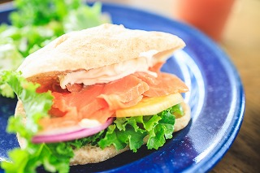
地域の皆様に愛されるお店になれるよう、日々頑張ってまいりますので、ぜひこれからもお引き立てを賜りますようお願い申し上げます。
つきましては、開店のご挨拶と、いつもお世話になっている皆様への感謝を込めて、ささやかながら開店披露パーティーを開催いたします。
お忙しいところ恐縮ですが、ぜひお時間をお繰り合わせいただき、ご出席くださいますようご案内申し上げます。

開催披露パーティーのご案内
- 日時：7月14日（日）午後18時より
- 場所：カフェ Abilym（高知市桟橋通四丁目○×－△）
- 電話：012－3456－7890

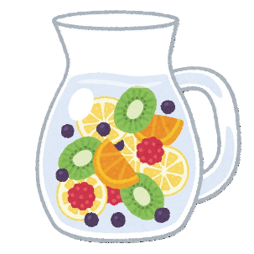
★ドリンクメニュー★
アルコール | ノンアルコール
自家製ビール | 自家焙煎コーヒー【アイス・ホット】
自家製サングリア | カフェラテ【アイス・ホット】
生絞りレモン酎ハイ | オレンジジュース

